Опорный план творческих работ по биологии для обучающихся.
Учитель биологии ВК
МБОУ «СОШ2»г.Олекминска
Павленко С.А.

Творческие работы по биологии – неотъемлемая часть изучения предмета. Они учат осуществлять отбор нужной информации, логично излагать материал, повышают интерес к предмету в целом, расширяют кругозор, раскрывают творческий потенциал ребенка и еще множество положительных моментов. Я учу детей выполнять такие работы с 5 класса, как только у них начинается биология. В этом возрасте есть много трудностей при работе с текстом, с информацией. Чтобы направить их, я предлагаю опорный план, которым ребенок может воспользоваться при выполнении такого вида задания. Кроме того, чтобы творческая работа имела презентабельный вид, даю определенные указания по оформлению. Например, вся работа должна умещаться на одной стороне листа А4 (альбомного листа); она должна быть яркой, красивой, привлекательной (должна манить к себе, притягивать взгляд); не содержать биологических и орфографических ошибок; не должна быть помятой и грязной; должна быть оригинальной. Внешний вид работы может быть разный (буклет, книжка, силуэт и т.д.). Для начала я подсказываю идеи, затем ребята сами отражают свое видение.
Основные направления, по которым я даю такие работы, это:
- заболевания;
- описание представителя любого царства природы;
- систематика организма;
- приспособления организмов;
- учёные и т.д.
Количество пунктов плана регулирую по ситуации (возраст детей, тематика). Рисунки разрешаю заменять на распечатанное фото, но текст работы должен быть написан от руки.
- Примеры вирусных или бактериальных заболеваний, заболеваний человека, растений или животных.
- Вирусные заболевания: коронавирус, грипп, корь, краснуха, оспа, СПИД, менингит, свинка, гепатит (А, В, С), жёлтая лихорадка, бешенство.
- Бактериальные заболевания: брюшной тиф, холера, туберкулез, коклюш, дифтерия, чума, газовая гангрена, столбняк.
- Заболевания человека:
- эндокринная система: карликовость, гигантизм, акромегалия, сахарный диабет, микседема, гипотиреоз, ожирение.
- опорно-двигательная система: сколиоз, лордоз, плоскостопие, остеопороз, остеохондроз, артрит, артроз, рахит.
- кровеносная система: инфаркт миокарда, инсульт, варикозное расширение вен, атеросклероз, ишемическая болезнь сердца, пороки сердца, стенокардия, тромбоз, гипертония.
- нервная система: болезнь Альцгеймера, болезнь Паркинсона, депрессия, анорексия.
- пищеварительная система: кариес, гастрит, язва желудка, панкреатит, аппендицит, гепатит, целиакия.
- дыхательная система: астма, бронхит, ларингит, пневмония, ринит, синусит, фарингит.
- органы чувств: близорукость, дальнозоркость, астигматизм, бельмо, катаракта, конъюнктивит, ячмень, куриная слепота, глухота, отит, ринит, гайморит.
- кожа: экзема, псориаз, бородавки, родинки.
- выделительная система: мочекаменная болезнь, пиелонефрит, цистит, уретрит.
- половая система человека: гонорея, сифилис, миома матки, СПИД, молочница.

План
- Название заболевания (располагается по центру сверху).
- Рисунок (по теме) (не более трети пространства).
- Возбудитель (на русском языке).
- Способы заражения; способы передачи; причины болезни.
- Симптомы заболевания.
- Лечение (предлагаю этот пункт только в 10м классе; описание лечения допускается общими словами, никаких конкретных лекарств называть нельзя).
- Профилактика.

- Описание представителя любого царства природы.

План.
- Название растения (животного, гриба) (располагается по центру сверху).
- Рисунок (не более трети пространства).
- Места обитания, территория распространения.
- Особенности внешнего строения (самое интересное).
- Особенности внутреннего строения (самое интересное).
- Особенности процессов жизнедеятельности (самое интересное).
- Значение в природе и для человека.

- Систематика организма.
План.
- Видовое название организма.
- Рисунок (можно распечатанное фото) (не более трети пространства).
- В столбик:
Царство
Отдел (Тип)
Класс
Порядок (Отряд)
Семейство
Род
Вид
- Близкие «родственники» организма.

- Приспособления организмов.
План.
- Название организма.
- Рисунок (можно распечатанное фото) (не более трети пространства).
- Среда обитания, места обитания, территория обитания.
- Морфологические приспособления (не менее трёх).
- Физиологические приспособления (одно-два).
- Поведенческие приспособления (для животных) (два-три).
- Относительность приспособлений (для 8,11 классов).

- Учёные.
План.
- ФИО учёного, годы жизни (располагается по центру сверху).
- Фото (не более трети пространства).
- Краткая биография (основные периоды жизни).
- Вклад в науку (с указанием дат).
- Награды.

Моим детям очень нравится выполнять такие творческие работы. Некоторые из них я использую для выставок на различных мероприятиях и в кабинете биологии.
Тематика может быть абсолютно различная.
Тема «Рыбы»  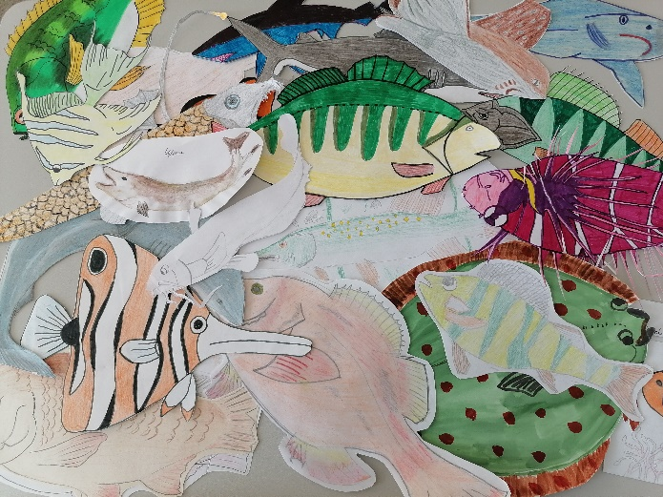 | Тема «Земноводные»  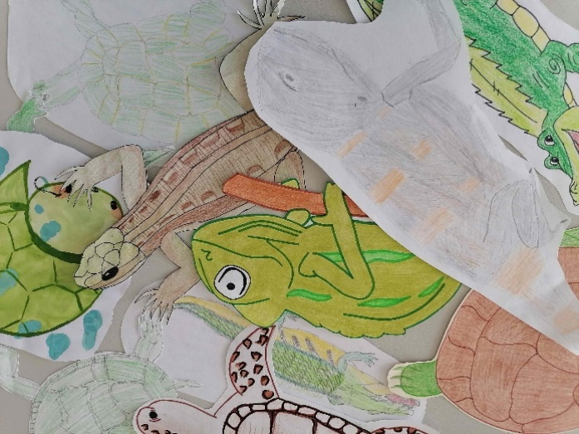
Тема «Кишечнополостные»  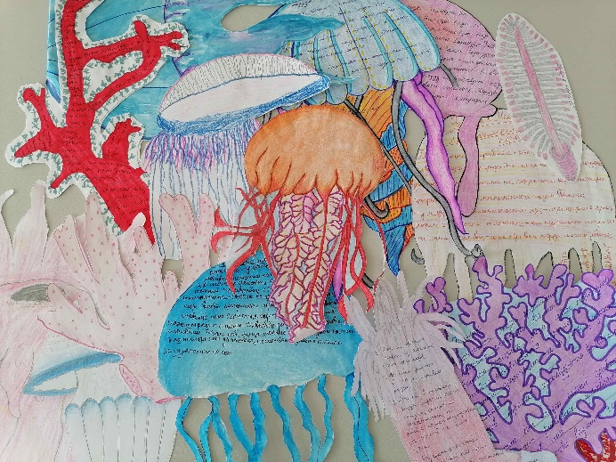 | Тема «Насекомые»  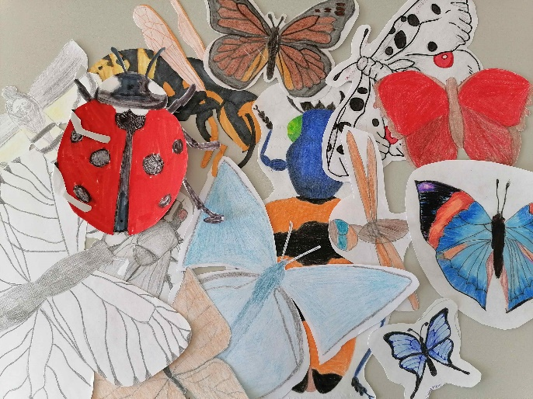
Тема «Моллюски»  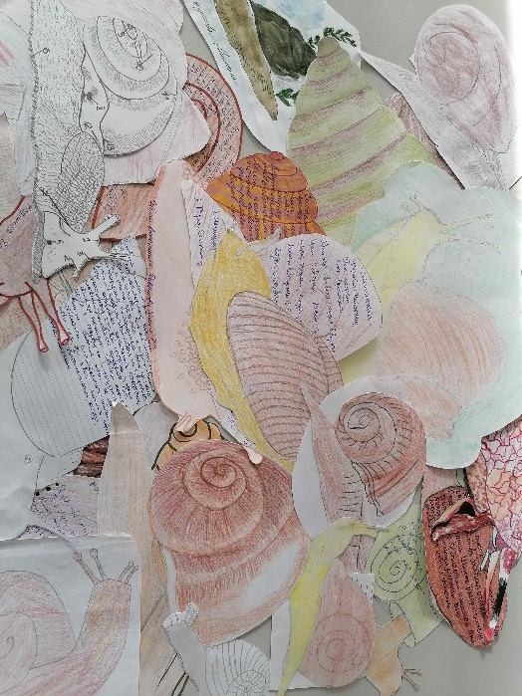 | Темы «Систематика», «Млекопитающие»  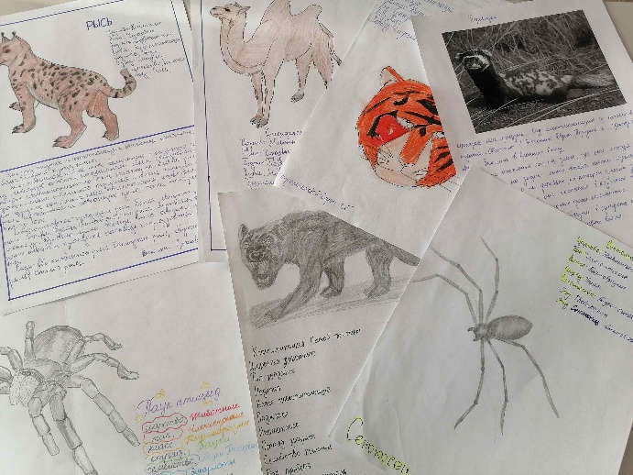
Тема «Экологические проблемы»  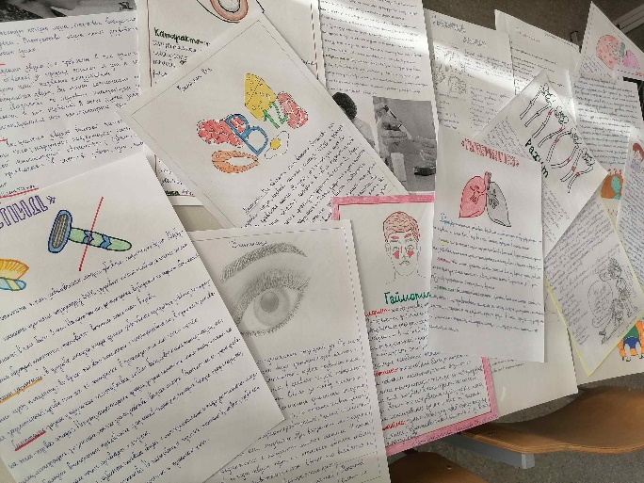 | Тема «Растения»  